RENCANA PEMBELAJARAN SEMESTER
(RPS)

PROGRAM STUDI | : | Manajemen Pendidikan
MATA KULIAH | : | Dasar-dasar Statistika
BOBOT | : | 3 SKS
DOSEN PENGAMPU | : | Dr. Heru Santosa, S. Pd., M. Pd.



PROGRAM STUDI MANAJEMEN PENDIDIKAN
FAKULTAS ILMU PENDIDIKAN
UNIVERSITAS NEGERI JAKARTA
TAHUN 2024

 |  | UNIVERSITAS NEGERI JAKARTA  FAKULTAS ILMU PENDIDIKAN  PROGRAM STUDI S1 MANAJEMEN PENDIDIKAN
 |  | RENCANA PEMBELAJARAN SEMESTER (RPS)
MATA KULIAH | Kode |  | Bobot (SKS) | Semester | Waktu | Tanggal Penusunan
Dasar-dasar Statistika | 1445-152-3 |  | 3 | Ganjil 121 | 16 Minggu | Agustus 2024
OTORISASI | Dosen Pengampu |  |  | Reviewer/Penjaminan Mutu |  | Ketua Program Studi
OTORISASI |  |  |  |  |  | 
OTORISASI | Dr. Heru Santosa, S. Pd., M. Pd. |  |  | Dr. Evitha Soraya, M. Pd. |  | Dr. Desi Rahmawari, M. Pd,
DESKRIPSI MATA KULIAH |  | Mata kuliah ini memberikan pengetahuan kepada mahasiswa tentang konsep-konsep dasar statistika deskriptif, yang terdiri atas pengertian dan peranan statistika: pengertian statistika, macam-macam statistika, peranan statistika sebagai sarana berpikir ilmiah. Data: pembagian data, cara pengumpulan data, populasi dan sampel. Penyajian Data: tabel dan diagram. Sebaran frekuensi dan grafiknya: sebaran frekuensi, frekuensi relatif dan kumulatif, histogram, poligon frekuensi, ogive. Deskripsi penyebaran data, ukuran gejala pusat (modus; rata-rata: hitung, ukur dan harmonik) dan ukuran letak (median, kuartil, desil dan persentil). Ukuran simpangan atau ukuran dispersi: jangkauan/rentang (range), rentang antar kuartil, simpangan kuartil, rata-rata simpangan/deviasi rata-rata, simpangan baku/SD dan varians. Penggunaan Ms. Excel, SPSS dan kalkulator ilmiah sebagai sarana dalam menyelesaikan masalah statistika. Pengolahan skor dengan menggunakan standar norma dan berbagai macam konversi dalam penilaian, serta macam-macam distribusi khususnya distribusi peluang atau distribusi normal.
CAPAIAN PEMBELAJARAN LULUSAN |  | CPL1: Merencanakan pendidikan sesuai kebutuhan berdasarkan data yang akurat berbasis teknologi informasi yang merujuk pada konsep, teori, nilai, dan etik dalam pencapaian tujuan organisasi.  CPL2: Merancang organisasi kependidikan sesuai kebutuhan, berbasis ilmu pengetahuan dan teknologi secara etis.  CPL3: Membangun kerjasama dan memiliki kepekaan sosial, kepedulian, cakap berkomunikasi secara efektif dengan stakeholder.  CPL4: Mengemban tanggung jawab terhadap pekerjaan sendiri dan kelompok yang dipimpinnya atas pencapaian hasil kerja berdasarkan nilai-nilai organisasi.  CPL5: Mengaplikasikan konsep, struktur, materi dan pola pikir keilmuan Manajemen Pendidikan berbasis teknologi informasi yang diperlukan dalam pelaksanakan kegiatan manajerial pada lembaga pendidikan dan nonpendidikan sesuai kaidah-kaidah keilmuan secara kritis dan etis.  CPL6: Menciptakan berbagai inovasi dalam penyelesaian permasalahan manajerial lembaga pendidikan dan nonpendidikan dengan tindakan konstruktif dan kolaboratif.  CPL7: Mengendalikan pelaksanaan pendidikan pada satuan pendidikan dan nonpendidikan berbasis teknologi informasi yang merujuk pada kaidah-kaidah ilmu Manajemen Pendidikan secara kritis dan etis.
CAPAIAN PEMBELAJARAN MATA KULIAH (CPMK) |  | - Menjelaskan pengertian statistika.  - Menjelaskan tentang data.  - Menjelaskan sebaran frekuensi dan grafiknya.  - Menjelaskan diskripsi penyebaran data.  - Menjelaskan ukuran simpangan/ukuran dispersi/variasi.  - Menjelaskan sarana yang digunakan dalam menyelesaikan masalah dalam statistika (Kalkulaor, Ms. Excel, SPSS dan program aplikasi statistika yang lain.  - Menjelaskan pengertian skor dan nilai.  - Jenis-jenis distribusi.
SUB CAPAIAN PEMBELAJARAN MATA KULIAH (SUB CPMK) |  | - Pengertian statistika  - Macam-macam statistika  - Peranan statistika
  - Pengertian data
  - Klasifikasi data
  - Cara pengumpulan data
  - Populasi dan sampel
  - Penyajian data: table dan diagram
  - Sebaran frekuensi
  - Frekuensi absolut, relative dan kumulatif
  - Histogram, polygon frekuensi dan ogive
  - Ukuran gejala pusat
  - Ukuran letak
  - Jangkauan/rentang
  - Rentang antar kuartil
  - Simpangan kuartil
  - Rata-rata simpangan
  - Standar deviasi dan varians
  - Penggunaan kalkulator ilmiah
  - Penggunaan Ms. Excel untuk perhitungan statistika dan penyajian data dalam bentuk tabel dan grafik/diagram
  - Penggunaan SPSS untuk perhitungan dalam statistika
  - Pengertian skor
  - Pengertian nilai
  - Standar patokan
  - Standar normatif
  - Mengolah skor menjadi nilai dengan menggunakan standar norma
  - Macam-macam konversi dalam penilaian
  - Pengertian distribusi
  - Distribusi peluang
  - Distribusi normal (Z)
  - Distribusi student (t)
  - Distribusi chi-kuadrat (χ²)
  - Distribusi F

POKOK BAHASAN  (MATERI POKOK) | SUB-POKOK BAHASAN  (SUB-MATERI)
- Pengertian statistika | - Pengertian statistika  - Macam-macam statistika  - Peranan statistika
- Data | - Pengertian data  - Klasifikasi data  - Cara pengumpulan data  - Populasi dan sampel  - Penyajian data: table dan diagram
- Sebaran frekuensi dan grafiknya | - Sebaran frekuensi  - Frekuensi absolut, relative dan kumulatif  - Histogram, polygon frekuensi dan ogive
- Diskripsi penyebaran data | - Ukuran gejala pusat  - Ukuran letak
- Ukuran simpangan/ukuran dispersi/variasi | - Jangkauan/rentang  - Rentang antar kuartil  - Simpangan kuartil  - Rata-rata simpangan  - Standar deviasi dan varians
- Kalkulaor, Ms. Excel, SPSS dan program aplikasi statistika lainnya sebagai sarana yang digunakan untuk menyelesaikan masalah dalam statistika | - Penggunaan kalkulator ilmiah  - Penggunaan Ms. Excel untuk perhitungan statistika dan penyajian data dalam bentuk tabel dan grafik/diagram  - Penggunaan SPSS
- Skor dan nilai | - Pengertian skor  - Pengertian nilai  - Standar patokan  - Standar normatif  - Mengolah skor menjadi nilai dengan menggunakan standar norma  - Macam-macam konversi dalam penilaian
- Jenis distribusi | - Pengertian distribusi  - Distribusi peluang  - Distribusi normal (Z)  - Distribusi student (t)  - Distribusi chi-kuadrat (χ²)  - Distribusi F

- KEGIATAN PEMBELAJARAN (METODE)
Pembelajaran ini menggunakan strategi pembelajaran sinkronous dan asinkronous dengan pendekatan direct teaching dan indirect teaching. Direct teaching: dosen menjelaskan dan atau mempresentasikan materi pembelajaran berpusat pada mahasiswa (student center learning), Mahasiswa didorong dan difasilitasi untuk aktif mencari dan memperoleh kemampuan yang diharapkan, baik pengetahuan, keterampilan maupun sikap. Penyajian materi dirancang secara khusus oleh dosen maupun berupa penjelasan atau komentar terhadap pemaparan mahasiswa. Indirect teaching: mahasiswa secara mandiri melakukan eksplorasi, penemuan dan pengkajian terhadap konsep-konsep atau materi yang telah ditetapkan. Bentuknya berupa penugasan dan presentasi. Metode pembelajaran yang digunakan adalah Project-based Learning dan Case-Based Learning.

- MEDIA PEMBELAJARAN
Media yang digunakan dalam pembelajaran ini:

Perangkat Keras | Perangkat Lunak
- Komputer  - HP | - Zoom  - GCr  - Tautan  - Video  - Whatshap Group

- TUGAS
Ada dua tugas utama yang harus dikerjakan oleh mahasiswa selama perkuliahan, yaitu:
- Membaca berbagai referensi terkait materi yang akan dibahas setiap pertemuan dan mengerjakan PR (tugas individu),
- Diskusi/tanya-jawab dan mengerjakan latihan di kelas

- PENILAIAN
- Metode/teknik:
- Tes tulis (ujian tengah dan akhir semester)
- Penilaian produk (tugas PR)
- Penilaian kinerja (penilaian partisipasi dalam perkuliahan),
- Penilaian sikap (penilaian sikap dan perilaku selama mengikuti kuliah, ketaatan terhadap aturan).

- Instrumen
- Naskah soal ujian tengah dan akhir semester,
- Pengamatan perilaku selama mengikuti perkuliahan

- Komponen dan Proporsi Penilaian
- Kehadiran (10%)
- KUIS (20%)
- UTS (35%)
- UAS (35%)

- Kriteria Kelulusan

TINGKAT PENGUASAAN/TP (%) | HURUF | ANGKA | KETERANGAN
86≤ TP ≤100 | A | 4,0 | Lulus
81≤ TP <86 | A- | 3,7 | Lulus
76≤ TP <81 | B+ | 3,3 | Lulus
71≤ TP <76 | B | 3,0 | Lulus
66≤ TP <71 | B- | 2,7 | Lulus
61≤ TP <66 | C+ | 2,3 | Lulus
56≤ TP <61 | C | 2,0 | Lulus
51≤ TP <56 | C- | 1,7 | Belum Lulus
46≤ TP <51 | D | 1,0 | Belum Lulus
0 ≤ TP <46 | E | 0,0 | Tidak Lulus

- KEBIJAKAN PERKULIAHAN
Peraturan yang berlaku pada mata kuliah ini adalah:
1. | Kehadiran | : | Mahasiswa yang tidak hadir lebih dari 20% dari total pertemuan, baik dengan pemberitahuan ataupun tidak, dianggap tidak lulus dan mendapatkan nilai E.
2. | Keterlambatan | : | - Toleransi keterlambatan hadir di kelas adalah 15 menit. Jika sudah melewati batas waktu toleransi, maka tidak diperkenankan untuk masuk kelas  - Keterlambatan penyerahan tugas selama 1-7 hari dari tenggat waktu yang ditetapkan akan mendapat pengurangan nilai sebanyak 20 poin dari total 1-100 poin.  - Keterlambatan penyerahan tugas 7 hari lebih dari tenggat waktu yang telah ditetapkan, maka tugas tidak akan diproses dan mendapatkan skor 0.
 | Tidak mengikuti ujian/tidak menyerahkan tugas | : | Mahasiswa yang tidak mengikuti ujian atau tidak menyerahkan tugas tanpa pemberitahuan/keterangan apapun akan diberikan nilai D pada ujian/tugas tersebut.
4. | Kecurangan akademik | : | Mahasiswa wajib mematuhi standar aturan dan kebijakan tentang kejujuran akademik, menghindari tindakan plagiarisme, serta kecurangan dalam ujian/tugas. Bila terbukti melakukan tindakan kecurangan akademik, maka ujian/tugas tersebut tidak akan dinilai.
5. | Etika di dalam kelas luring | : | - Mahasiswa tidak diperkenankan mengenakan pakaian yang memperlihatkan aurat (ketat/transparan).  - Mahasiswa tidak menggunakan alat komunikasi untuk keperluan yang tidak terkait dengan pembelajaran.  - Mahasiswa tidak membuat kegaduhan yang mengganggu ketertiban pembelajaran.
6. | Etika di dalam kelas daring | : | - Mahasiswa tidak diperkenankan mengenakan pakaian yang memperlihatkan aurat (ketat/transparan).  - Mahasiswa wajib menampilkan identitas diri dalam bentuk tulisan, citra, atau video.  - Mahasiswa tidak diperkenankan mengaktifkan suara saat dosen sedang memberikan materi.  - Saat ingin mengajukan pertanyaan, mahasiswa dapat memberi tanda dengan menggunakan emoticon raise hand atau menuliskan pertanyaannya di fitur chat

  - Mahasiswa hadir dalam perkuliahan tatap muka minimal 80% dari jumlah pertemuan ideal.
  - Setiap mahasiswa harus aktif dan partisipatif dalam perkuliahan.
  - Mahasiswa hadir di kelas tepat waktu sesuai dengan waktu yang ditetapkan (jadwal).
  - Toleransi keterlambatan adalah 15 menit. Jika melewati batas waktu toleransi, maka mahasiswa dapat mengikuti perkuliahan tetapi tidak dicatat sebagai kehadiran.
  - Ada pemberitahuan jika tidak hadir dalam perkuliahan tatap muka, melalui surat, pesan di media sosial, atau telepon dan menyampaikan bukti pendukung.
  - Selama perkuliahan berlangsung, handphone dalam posisi off/silent. Boleh menerima telepon di luar kelas setelah mendapat izin dari dosen.
  - Meminta izin (dengan cara mengangkat tangan) jika ingin berbicara, bertanya, menjawab, meninggalkan kelas atau keperluan lain.
  - Saling menghargai dan tidak membuat kegaduhan/gangguan/kerusakan dalam kelas.
  - menggunakan pakaian yang rapi dan sopan selama perkuliahan, dan sesuai aturan.
  - Tidak boleh ada plagiat dan bentuk-bentuk pelanggaran norma lainnya.

- SUMBER (REFERENSI)
- Metoda Statistika, Sudjana, Bandung: Tarsito, 1992
- Statistika Terapan, Kadir, Depok: PT Rajagrafindo Persaja, 2015
- Analisis Statistik dengan Excel, Suliyanto,Yogyakarta: Andi, 2012
- Aplikasi Excel dalam Statistik dan Riset Terapan, Johar Arifin, Jakarta: Elex Media Komputindo, 2005
- Aplikasi Excel dalam Grafik Bisnis Terapan, Johar Arifin, Jakarta: Elex Media Komputindo, 2006
- Pengantar Statistika, Husaini Usman, Jakarta: Bumi Aksara, 2006

Pengantar Metode Statistik Deskriptif, Anto Dayan, Jakarta: LP3ES, 1990

Pengantar Statistik Pendidikan, Anas Sudijono, Jkt.: PT Raja Grafindo, 1997
- Pengantar Statistika, Ronald Walpole, Jakarta: Gramedia, 1989
- Pengolahan Data Statistik dgn. SPSS, Wahana, Jkt: Salemba Infotek, 2001
- SPSS Statistik Parametrik, Singgih Santoso, Jkt: Gramedia, 2001
- Statistik Psikologi, Supratiknya, Jakarta: PT Grasindo, 2000
- Statistik Terapan, Bambang S., Jakarta: PT Rineka Cipta, 1997
- Statistik Terapan, Burhan Nurgiyantoro, Yogyakarta: GMU Press, 2000
- Statistik, Konsep Dasar dan Aplikasinya, Agus Irianto, Jkt, Kencana, 2004
- Statistika Deskriptif, Abdul Hakim, Yogyakarta: Ekonesia, 2001
- Statistika untuk Penelitian, Sugiyono, Bandung: Alfabeta, 1997

Link youtube Heru Santosa, Daring SerasaLuring https://www.youtube.com/channel/UCNRmdKqx-lQwsvhiehthhqA

- https://youtu.be/X3tfBJPwtbk?si=_hSVo7DFMPNVaZNm
- https://youtu.be/M7zvhybDEpE?si=_T7Qs9W8HWhzJdoE
- https://youtu.be/gaZBl54O_60?si=Y68wLNCf6ZqFqduf
- https://youtu.be/D9yEe2hUXbI?si=j0SVBAbJnii4_hDC
- https://youtu.be/ENGjZdAjvNM?si=e-7GtDMhVLvPc4tL
- https://youtu.be/R3EmA8qPD-s?si=QymvuZYHvCctJby3
- https://youtu.be/elLwd4Z6EJU?si=waSHdhc2b2pVnOGc
- https://youtu.be/t0906dwqebM?si=1sej2AOVonVPKGtC

18. Membuat Tabel Distribusi Frekuensi Dalam Excel (18)
19. Menghitung Modus, Median, Mean, Varians Dan Simpangan Baku Dari Data Berkelompok (19)
20. Membuat Grafik Histogram Dan Poligon Frekuensi Dalam Excel (20)
21. Distribusi Normal (21)
22. Distribusi Normal 2 (22)
23. Pengertian Simpangan Baku (Standar Deviasi) Dgn Bhs Yg Mudah (23)
24. Membuat Histogram Yang Benar (24)
25. Standar Penilaian Dalam Pembelajaran

- RINCIAN RENCANA KEGIATAN

Capaian Pembelajaran Mata Kuliah (CPMK):
- Menjelaskan pengertian statistika
- Menjelaskan tentang data
- Menjelaskan sebaran frekuensi dan grafiknya
- Menjelaskan diskripsi penyebaran data dan hasil pengukuran
- Menjelaskan pengukuran variabilitas
- Menjelaskan penggunaan ms. Excel dan kalkulator ilmiah
- Menjelaskan pengertian skor dan nilai
- Menjelaskan pengertian distribusi normal

Pert.ke (tgl.) | Capaian Pembelajaran | Indikator | Materi | Kegiatan Pembelajaran  (Metode) | Alokasi Waktu | Sumber  dan Media/Alat | Penilaian/  Tugas
(1) | (2) | (3) | (4) | (5) | (6) | (7) | (8)
1 | Memahami dan menyepakati RPS (kontrak perkuliahan) | Memahami tujuan, materi, proses, tugas, sumber, penilaian dan hal-hal lain dalam perkuliahan | RPS (kontrak perkuliahan) | Ceramah, diskusi, tanya jawab | TM: 150’  BT: 180’  BM:180’ | RPS  Laptop, LCD | Tugas:  Membaca materi untuk pertemuan berikutnya
2 | Mahasiswa akan dapat menjelaskan pengertian statistika | Mahasiswa dapat menjelaskan:  - Pengertian statistika  - Macam-macam statistika  - Peranan statistika | - Pengertian statistika  - Macam-macam statistika  - Peranan statistika | - Presentasi dosen,  - Tanya jawab, | TM: 150’  BT: 180’  BM:180’ | Power point,  Laptop, LCD | Tugas dan latihan soal
3 | Mahasiswa akan dapat menjelaskan tentang data | Mahasiswa dapat menjelaskan:  - Pengertian data  - Klasifikasi data  - Cara pengumpulan data  - Populasi dan sampel  - Penyajian data: table dan grafik | - Pengertian data  - Klasifikasi data  - Cara pengumpulan data  - Populasi dan sampel  - Penyajian data: table dan grafik | - Presentasi dosen,  - Tanya jawab, | TM: 150’  BT: 180’  BM:180’ | Power point,  Laptop, LCD  https://youtu.be/X3tfBJPwtbk?si=_hSVo7DFMPNVaZNm | Tugas dan latihan soal
4 | Mahasiswa akan dapat menjelaskan tentang sebaran frekuensi dan grafiknya | Mahasiswa dapat menjelaskan:  - Sebaran frekuensi  - Frekuensi absolut, relative dan kumulatif  - Histogram, polygon frekuensi dan ogive | - Sebaran frekuensi  - Frekuensi absolut, relative dan kumulatif  - Histogram, polygon frekuensi dan ogive | - Presentasi dosen,  - Tanya jawab, | TM: 150’  BT: 180’  BM:180’ | Power point,  Laptop, LCD  https://youtu.be/gaZBl54O_60?si=Y68wLNCf6ZqFqduf  https://youtu.be/elLwd4Z6EJU?si=waSHdhc2b2pVnOGc | Tugas dan latihan soal
5-7 | Mahasiswa akan dapat menjelaskan tentang diskripsi penyebaran data | Mahasiswa dapat menjelaskan:  - Ukuran gejala pusat  - Ukuran letak | - Ukuran gejala pusat: modus, rata-rata hitung, rata2 ukur dan rata2 harmonik  - Ukuran letak: median, kuartil, desil dan persentil | - Presentasi dosen,  - Tanya jawab, | TM: 150’  BT: 180’  BM:180’ | Power point,  Laptop, LCD  https://youtu.be/M7zvhybDEpE?si=_T7Qs9W8HWhzJdoE | Tugas dan latihan soal
8 | UJIAN TENGAH SEMESTER
9-10 | Mahasiswa akan dapat menghitung ukuran simpangan atau ukuran dispersi | Mahasiswa dapat menghitung:  - Jangkauan/rentang  - Rentang antar kuartil  - Simpangan kuartil  - Rata² simpangan  - Standar deviasi dan varians | - Jangkauan/rentang  - Deviasi rata-rata  - Standar deviasi dan varians | - Presentasi dosen,  - Tanya jawab, | TM: 150’  BT: 180’  BM:180’ | Power point,  Laptop, LCD  https://youtu.be/M7zvhybDEpE?si=_T7Qs9W8HWhzJdoE  https://youtu.be/R3EmA8qPD-s?si=QymvuZYHvCctJby3 | Tugas dan latihan soal
11-12 | Mahasiswa akan dapat menjelaskan tentang pengertian skor dan nilai | Mahasiswa dapat menjelaskan:  - Pengertian skor  - Pengertian nilai  - Standar patokan  - Standar norma  - Mengolah skor menjadi nilai dengan menggunakan standar norma  - Macam-macam konversi dalam penilaian | - Pengertian skor  - Pengertian nilai  - Standar patokan  - Standar norma  - Mengolah skor menjadi nilai dengan menggunakan standar norma  - Macam-macam konversi dalam penilaian | - Presentasi dosen,  - Tanya jawab, | TM: 150’  BT: 180’  BM:180’ | Power point,  Laptop, LCD  https://youtu.be/t0906dwqebM?si=1sej2AOVonVPKGtC | Tugas dan latihan soal
13-15 | Mahasiswa dapat menjelaskan dan menguasai jenis-jenis distribusi | Mahasiswa dapat menjelaskan:  - Pengertian distribusi  - Jenis-jenis distribusi  Mahasiswa dapat menguasai:  - Distribusi peluang  - Distribusi normal  - Distribusi student (t)  - Distribusi chi-kuadrat  - Distribusi F | Pengertian tentang:  - Distribusi  - Jenis-jenis distribusi  Soal-soal latihan:  - Distribusi peluang  - Distribusi normal  - Distribusi student (t)  - Distribusi chi-kuadrat  - Distribusi F | - Presentasi dosen,  Tanya jawab, | TM: 150’  BT: 180’  BM: 180’ | Power point,  Laptop, LCD  https://youtu.be/D9yEe2hUXbI?si=j0SVBAbJnii4_hDC  https://youtu.be/ENGjZdAjvNM?si=e-7GtDMhVLvPc4tL | Tugas dan latihan soal
16 | UJIAN AKHIR SEMESTER

- Matriks Organisasi Mata Kuliah / Peta Konsep

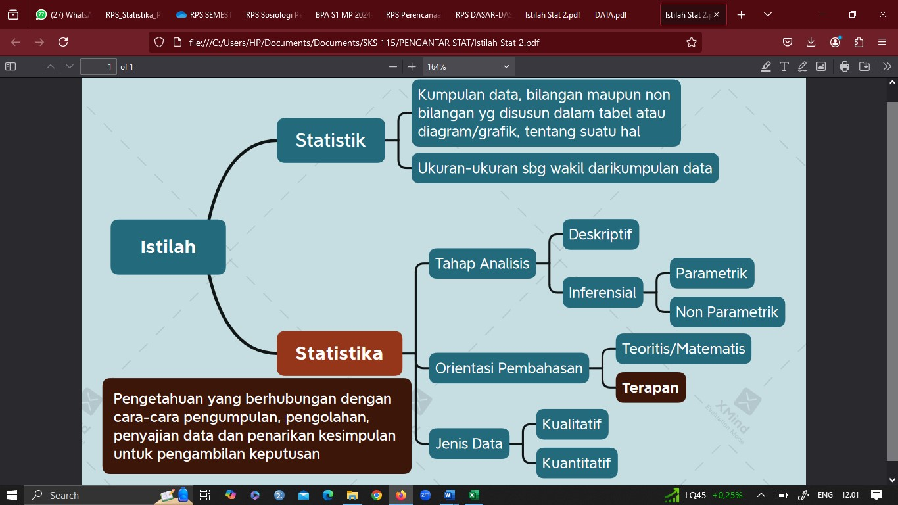

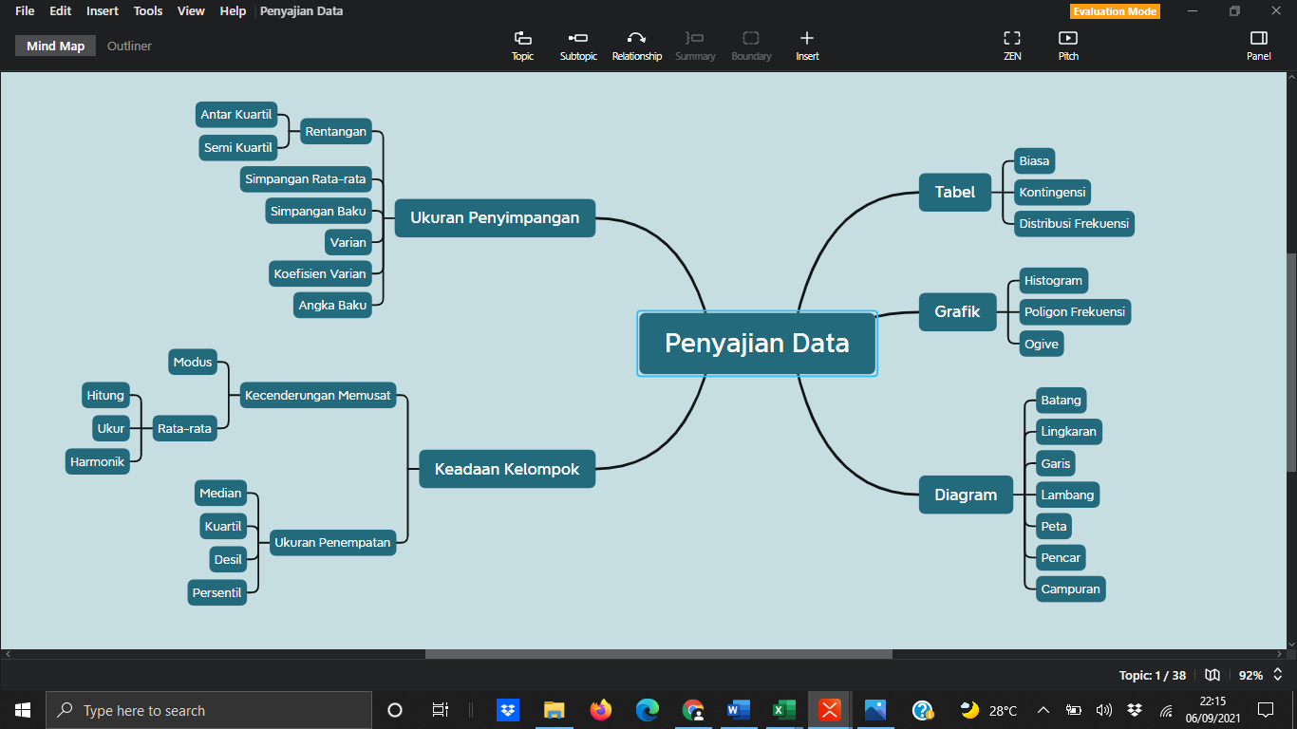

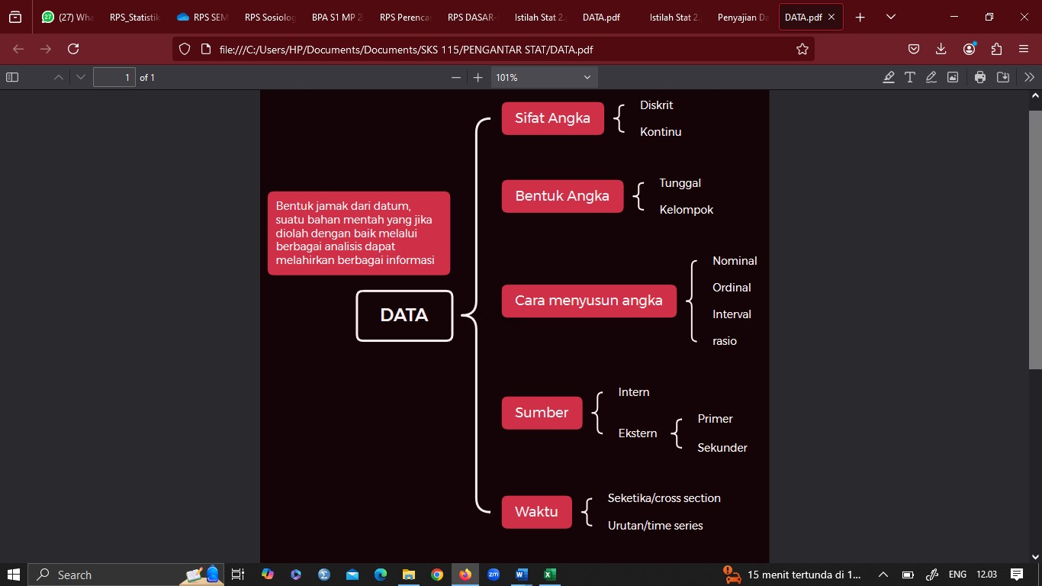

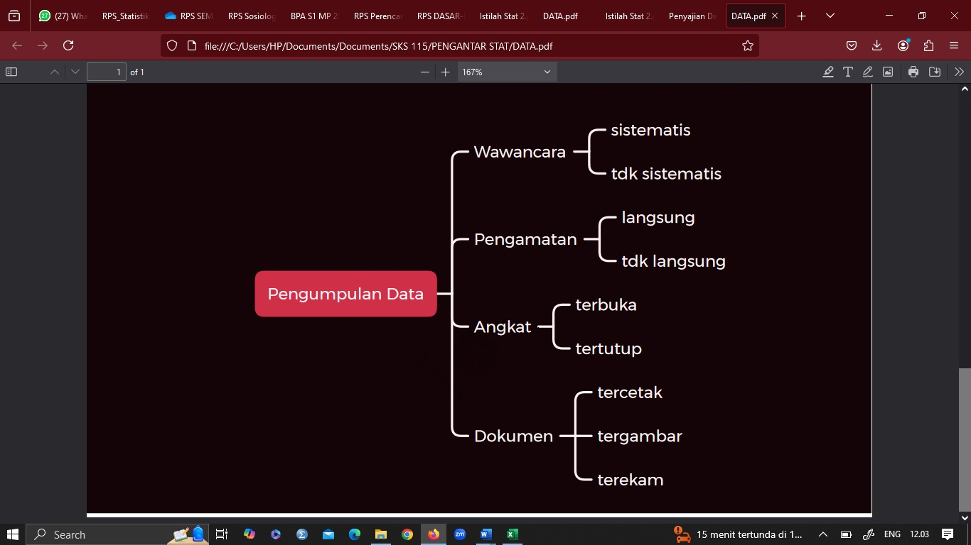

LEMBAR PENILAIAN
PRESENTASI

Program studi : ……………….……………………………………………………………
Mata kuliah : ……………………….……………………………………………………
Semester : ……………………….……………………………………………………
Nama mahasiswa : ……………………….……………………………………………………
Tugas/produk : ……………………………………………………………………………
Tanggal penilaian : ……………………………………………………………………………

No | Aspek yang dinilai | Bobot  (%) | Skor  (1-5) | Nilai  (bobotxskor)
1 | Kemampuan berkomunikasi | 15
2 | Penguasaan materi | 30
3 | Kemampuan menjawab pertanyaan | 20
4 | Penggunaan media | 20
5 | Sikap/Kepribadian (tampilan/semangat/keramahan/ kerjasama | 15
Jumlah |  | 100
Nilai rata-rata (akhir)

Keterangan:
1= sangat kurang
2= kurang
3= cukup
4= baik
5= sangat baik

Jakarta, ……………………….
Penilai,

…………………………………

LEMBAR PENILAIAN
PRODUK

Program studi : ……………….……………………………………………………………
Mata kuliah : ……………………….……………………………………………………
Semester : ……………………….……………………………………………………
Nama mahasiswa : ……………………….……………………………………………………
Tugas/produk : ……………………………………………………………………………
Tanggal penilaian : ……………………………………………………………………………

No | Aspek yang dinilai | Bobot  (%) | Skor  (1-5) | Nilai  (bobotxskor)
1
2
3
4
5
Jumlah
Nilai rata-rata (akhir)

Keterangan: 1= sangat kurang, 2= kurang, 3= cukup, 4= baik, 5= sangat baik

Jakarta, ……………………….
Penilai,

…………………………………

LEMBAR PENILAIAN
SIKAP/KEPRIBADIAN

Program studi : ……………….……………………………………………………………
Mata kuliah : ……………………….……………………………………………………
Semester : ……………………….……………………………………………………
Nama mahasiswa : ……………………….……………………………………………………
Tugas/produk : ……………………………………………………………………………
Tanggal penilaian : ……………………………………………………………………………

No | Aspek yang dinilai | NILAI
1 | Keaktifan/partisipasi
2 | Kejujuran
3 | Displin
4 | Tangung jawab
5 | Kerjasama
NILAI RATA-RATA

Keterangan: 1= sangat kurang, 2= kurang, 3= cukup, 4= baik, 5= sangat baik

Jakarta, ……………………….
Penilai,

…………………………………

